Objectifs :
Manipulations de l'atelier vidéo de Généris :
- Traitement d'une chronophotographie ;
- Ouverture du fichier ;
- Paramétrage (origine axes temps) ;
- Nombre de points par images ;
- Traitement ;
- Réalisation d'une chronophotographie à partir d'un film.

Traitement d'une chronophotographie de chute libre :
Le document utilisé est une image.
Les données indispensables :
- Entre deux positions successives de la bille, la durée δt = 0,40 s s'est écoulée ;
- L'origine sera choisie sur la première image ;
- L'échelle est donnée par le réglet.

Ouverture du fichier :
1 – Ouvrir tout d'abord "l'atelier vidéo" :  2 – Puis l'onglet traitement manuel ;  3 – Et sélectionner le dossier :  07 - Chronophotographie.  Lorsque la boite de dialogue s'ouvre il faut sélectionner des fichiers de type image :  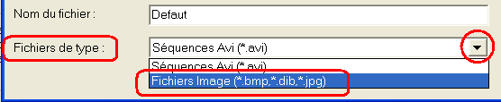  BMP : (Bitmap windows)  JPG : (Image compressée jpeg)  Le fichier traité porte le nom :  07 - Chronofluo.bmp | 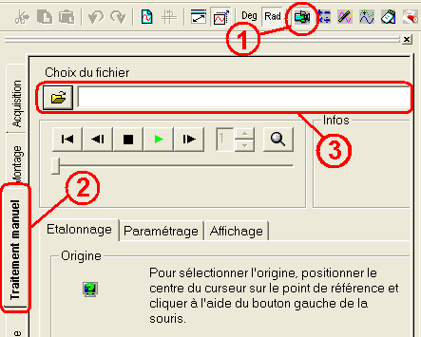  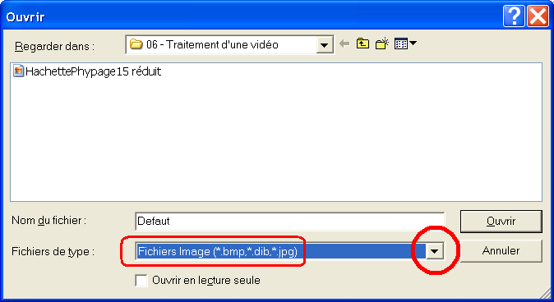

Paramétrage de l'acquisition :
1 - On commence par définir l'origine dans l'onglet étalonnage.  Pointer sur le point choisi.  Remarque : clic droit permet d'effectuer un zoom local. | 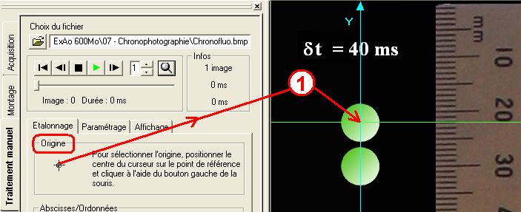
2 - Passer ensuite à l'étalonnage des dimensions :  Commencer par régler le zoom pour disposer de la référence la plus grande (ici zoom 0,5 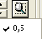 car l'image est très grande !).  Effectuer un pointer glisser.  Se déplacer éventuellement dans l'image puis pointer sans relâcher sur le premier point choisi (0 sur le réglet) et glisser jusqu'au point suivant (240 réglet).  Compléter la boite de dialogue qui s'ouvre alors :  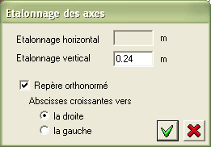  Valider en cliquant sur |  | 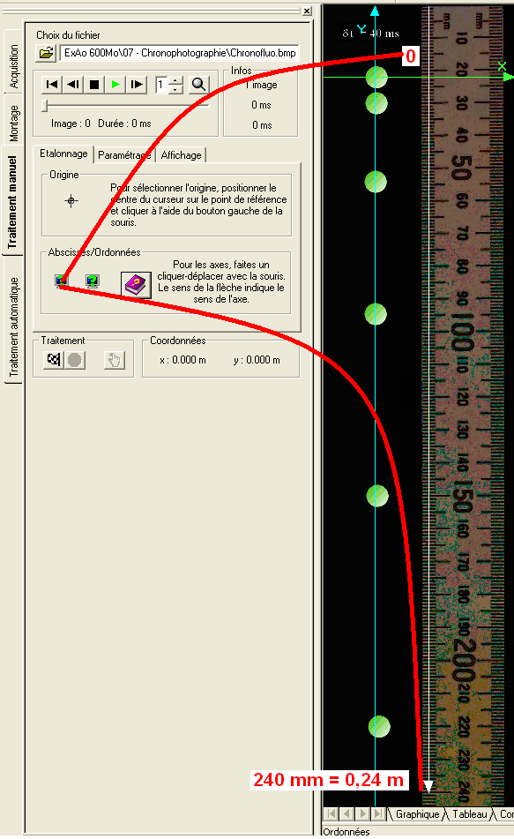
Démarrer comme d'habitude :  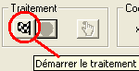  Une boite de dialogue demande de définir la durée entre deux images.  Prendre 0,040 s soit 40 ms ici  Valider en cliquant sur |  |  | 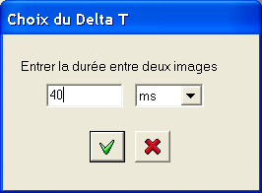
Pointer les positions successives.

Arrêter le pointage par un clic sur

Le traitement :

Onglet modélisation :
Brièvement :  1 - Choisir la grandeur à modéliser (ici seule Y(t) a de l'intérêt).  2 - Choisir le modèle (ici parabole parait le meilleur choix).  3 - L'ordinateur propose une équation avec 3 coefficients (a, b, c) qui ne nous conviennent pas :  On peut supprimer la fin de l'équation  ou ne pas cocher les cases des paramètres b et c  ou imposer des valeurs b = 0 et c = 0 sans cocher,  pour que dans tous les cas, la courbe passe par le point (0, 0) avec une dérivée nulle !  4 - Valider en cliquant sur Modéliser. | 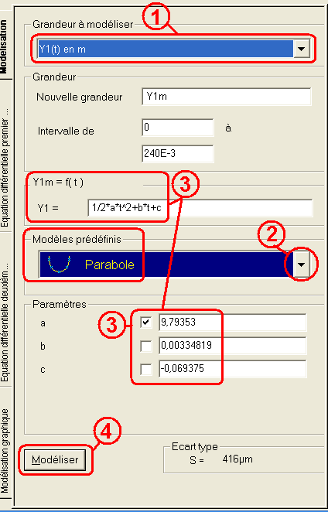

Commentaires sur le résultat obtenu :

5 - L'équation retenue : y(t) = ½ a.t²  6 - La valeur de a obtenue tout à fait satisfaisante ici ; (a doit redonner une valeur voisine de g). | 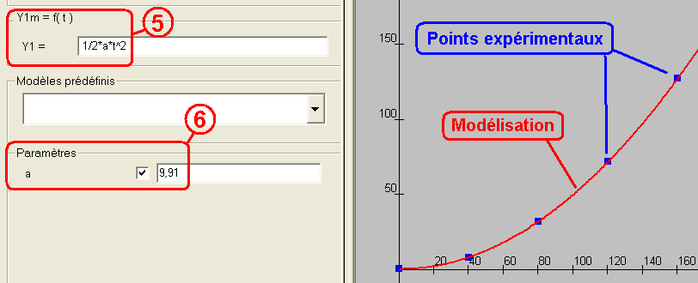

Notons que la courbe modélisée utilise beaucoup plus de points calculés que le tableau de valeurs n'en laisse voir.

Réalisation d'une chronophoto à partir d'un film :

Traitement simple :
On va travailler sur un fichier extrait des vidéos Jeulin : le fichier 07 - parabole (Dossier : 07 – Chronophotographie).
1 – Ouvrir le fichier vidéo qui vous intéresse. Avancer jusqu'à la première image intéressante pour la chronophotographie.  2 – Passer sur l'onglet chronophotographie,  3 – Cocher la case chronophotographie,  4 – Faire un choix correspondant aux images utilisées. | 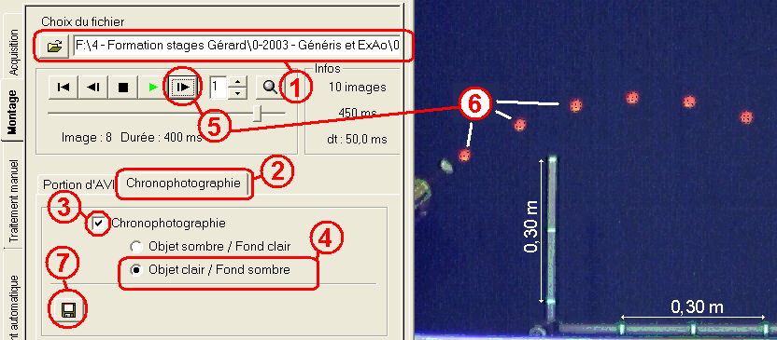
5 – Avancer image par image pour voir la chronophotographie se construire (6).
7 – Enregistrer sous le nom puis le format en précisant l'extension du fichier souhaité : .BMP.

Cas particulier : visualisé ici sur un exemple de lancer de ballon.
Ouvrir le fichier Parabole footindéo.00.avi (Dossier : 07 – Chronophotographie).  Effectuer une chronophotographie avec le même mode opératoire qu'en - 1 -  Si le résultat obtenu n'est pas satisfaisant parce que les images sont trop serrées, il faut améliorer la situation.  Il suffit pour cela d'utiliser une image sur trois.  Ce nombre d'images étant sélectionné en (1). |  | 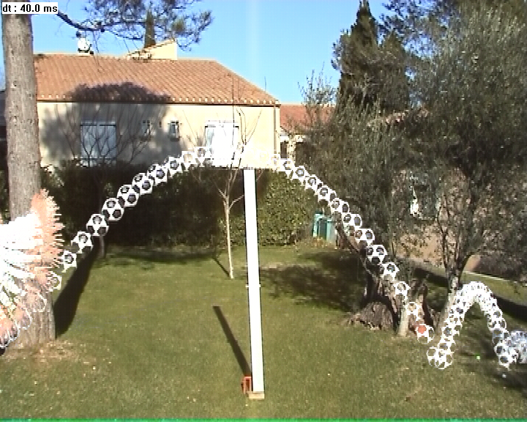
Le logiciel élimine 2 images sur 3 et le résultat obtenu devient tout à fait satisfaisant (*). (2).  Lorsqu'on enregistre, préciser l'extension souhaitée en tapant .BMP par exemple. | 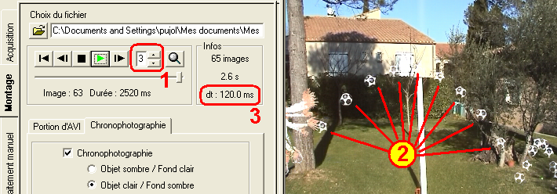
Le logiciel inscrira en haut à gauche l'intervalle de temps entre deux images qu'il aura calculé en fonction des informations du fichier vidéo et des images conservées (ici 1 sur 3).  Ici (δt = 40 ms fois 3) ce qui nous donne bien un δt = 120 ms.  (*) Remarque : il est nécessaire d'avoir un fond uni ou très contrasté par rapport mobile. Si ce n'est pas le cas le logiciel rencontre des difficultés comme ici au sommet de la trajectoire. |  |  | 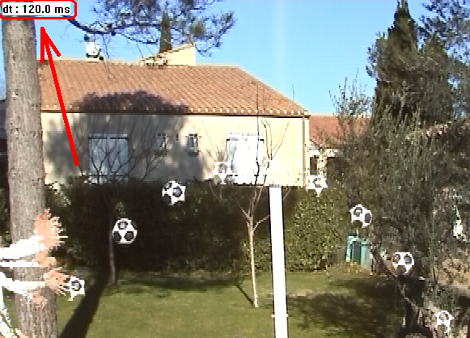

Matériel et fichiers :

Fichiers
 07 - Traitement d'une chronophotographie Jeulin
 07 - Chrono fluo.lab
 07 - Parabole footindéo.00.avi 07 – parabole.avi
 07 - Chrono-Foot.bmp 07 - Chronofluo.bmp 07 - Chrono-Foot2.bmp

Les fichiers sont disponibles sur le cédérom : Ressources / Physique-Chimie.

PUJOL Gérard et SAVAJOL Yves (Lycée Jean Monnet – Montpellier) : formateurs au sein de la DAFPI de l’académie de MONTPELLIER.

